17.01.2023. Биология 9 гр. Преподаватель Любимова О.В.
Изучите теоретический материал и сделайте конспект.
Тема «Индивидуальное развитие организма»
Процесс индивидуального развития организма от начала его существования до конца жизни называют онтогенезом. У одноклеточных живых организмов, например у простейших или бактерий, онтогенез практически полностью совпадает с клеточным циклом и начинается в момент появления нового одноклеточного организма, то есть в момент разделения материнской клетки на две. Заканчивается онтогенез очередным делением этого организма (Рис. 1) или его гибелью от неблагоприятного воздействия.
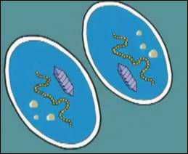
Рис. 1. Разделение материнской клетки
У многоклеточных видов, размножающихся бесполым путем, онтогенез начинается с момента выделения группы клеток материнского организма. К примеру, почкование у гидры, которая, делясь, дает начало новому организму со всеми его признаками и свойствами (Рис. 2).
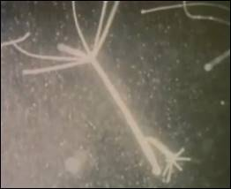
Рис. 2. Гидра
У организмов, размножающиеся половым путем, онтогенез начинается с момента оплодотворения, в результате которого образуется зигота – первая клетка будущего организма (Рис. 3).
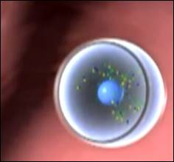
Рис. 3. Зигота
Онтогенез
Онтогенез – это индивидуальное развитие организма. Это совокупность последовательных морфологических, физиологических и биохимических преобразований, которые претерпевает организм от момента его появления до конца жизни.
Онтогенез включает рост, то есть увеличение массы и размеров организма, а также дифференцировку.
Термин «онтогенез» был введен в 1866 году Т. Геккелем. Онтогенез представляет собой реализацию наследственной информации. С генами родителей новый организм получает своего рода инструкцию о том, когда и какие изменения будут в нем происходить, для того чтобы он нормально смог пройти свой жизненный путь.
Периоды онтогенеза
Любой вид онтогенеза многоклеточных животных принято делить на два периода:
- Эмбриональный
- Постэмбриональный
Эмбриональный начинается с момента оплодотворения. Это процесс формирования сложного многоклеточного организма. Он заканчивается моментом выхода личинки из личиночных оболочек при личиночном типе онтогенеза, выходом новой особи из яйца при яйцекладном типе онтогенеза или рождением новой особи при внутриутробном типе онтогенеза (рис. 4).
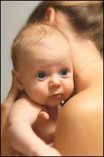
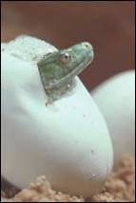
Рис. 4. Вылупливание пресмыкающегося из яйца и новорожденный ребенок
Постэмбриональный период начинается с завершением эмбрионального. Он включает в себя половое созревание, взрослое состояние, старение и заканчивается смертью. Продолжительность этих стадий сильно варьирует у разных групп организмов. Например, у большинства позвоночных организмов, большую часть своего существования особь находится во взрослом состоянии, а у многих насекомых взрослое состояние – самая короткая стадия и длится всего несколько часов. Она необходима лишь для воспроизведения потомства.
Для рассмотрения индивидуального развития и эмбрионального периода лучше всего подходят те животные, яйцеклетка которых содержит мало питательных веществ. К таким животным относятся плацентарные млекопитающие, в том числе и человек.
Эмбриональный или зародышевый период онтогенеза
Эмбриональный или зародышевый период индивидуального развития многоклеточного организма начинается с момента первого деления зиготы и заканчивается рождением или выходом из яйца.
Дробление яйца. Бластомеры. Морула. Бластула
Начальный этап развития оплодотворенного яйца называется дроблением, через несколько минут или через несколько часов (у разных видов по-разному) после оплодотворения, ядро зиготы начинает делиться при помощи митоза, в результате чего образуются две клетки, которые называются бластомерами. Первое деление митоза проходит по вертикальной плоскости, эти две клетки не расходятся, а делятся еще раз, в результате чего образуются уже четыре бластомера. Второе деление митоза проходит также в вертикальной плоскости (Рис. 1).
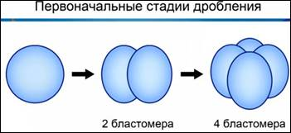
Рис. 1. Первоначальные стадии дробления
Далее все они делятся, но уже в горизонтальной плоскости. Деление следует одно за другим, при этом бластомеры не увеличиваются в размерах, поэтому на начальных стадиях дробления комочек из бластомеров, который называется морулой (Рис. 2), не превышает по размерам зиготу.
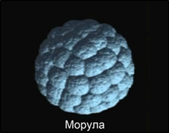
Рис. 2. Морула
После нескольких делений, когда число бластомеров достигает 32, они образуют полый шарик, стенки которого состоят из одного слоя клеток. Этот шарик получил название бластулы, а полость внутри шарика – бластоцель (Рис. 3).
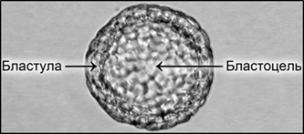
Рис. 3. Бластула и бластоцель
Имплантация зародыша у человека
После оплодотворения наступает дробление, а затем бластула. На 6-й день после оплодотворения бластула выходит из яйцевода (Рис. 4) и попадает в матку, на 7-й день бластула внедряется в стенку матки – этот процесс получил название: имплантация зародыша.
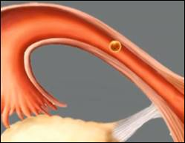
Рис. 4. Проход бластулы по яйцеводу
К концу двух суток от начала имплантации зародыш полностью погружается в слизистую оболочку матки. У человека имплантация зародыша относится к интерстициальному типу, при котором зародыш выделяет так называемые протеолитические ферменты, с помощью которых он растворяет слизистую оболочку, что ему позволяет более глубоко проникнуть в матку (Рис. 5).
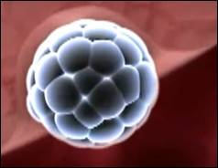
Рис. 5. Проникновение зародыша в слизистую матки
В процессе имплантации зародыша слизистая оболочка матки претерпевает изменения, которые можно рассматривать как реакцию на внедрение зародыша на фоне гормонального влияния со стороны желтого тела (Рис. 6). Они выражаются в расширении и многократном ветвлении спиральных артерий и появлении в их окружении крупных и богатых гликогеном клеток.
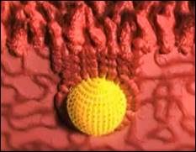
Рис. 6. Зародыш в стенке матки матери
Гаструла
Следующая стадия – это стадия гаструлы, или же гаструляция. После того как бластула полностью сформировалась, на одном из её полюсов клетки начинают делиться быстрее, чем на другом, и впячиваются внутрь бластоцели (Рис. 7). Вскоре из клеток выпячивания образуется второй внутренний слой клеток зародыша – такой двухслойный шарик называется гаструлой.
Рис. 7. Впячивание клеток при образовании гаструлы
Наружная стенка гаструлы называется наружным зародышевым листком (эктодерма), а внутренняя стенка – внутренним зародышевым листком (энтодерма), полость внутри гаструлы называется первичной кишкой, а отверстие, которое в неё ведет – первичным ртом (Рис. 8).
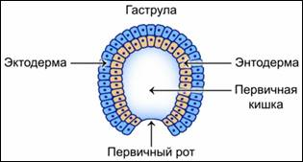
Рис. 8. Строение гаструлы
У позвоночных животных, эмбриональное развитие которых мы рассматриваем, на месте первичного рта формируется анальное отверстие. Вторичный рот, или настоящий, формируется на противоположном конце зародыша, поэтому млекопитающих, как и всех хордовых, относят к вторичноротым.
Гистогенез и органогенез
Следующим этапом эмбрионального развития является гистогенез и органогенез. У позвоночных он начинается с образования зачатка нервной системы, то есть со стадии нейрулы (Рис. 9). На этой стадии происходит формирование таких важных частей зародыша, как нервная трубка и хорда.
Гистогенез – это совокупность процессов, приводящих к образованию и восстановлению тканей в ходе индивидуального развития (онтогенеза).
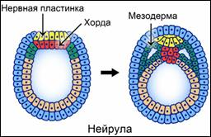
Рис. 9. Нейрула
При образовании нервной трубки часть клеток эктодермы образует сначала пластинку, а затем желобок на спинной стороне зародыша. Края этого желобка замыкаются, и образуется нервная трубка, лежащая под эктодермой. При дальнейшем развитии зародыша (Рис. 10) из передней части нервной трубки формируется головной мозг, а из задней части – спинной мозг.
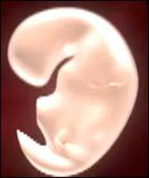
Рис. 10. Зародыш
Одновременно идет дифференцировка энтодермы, на спинной стороне она утолщается, образуется желоб, который, отшнуровавшись от кишки, превращается в плотный продольный стержень – хорду, лежащую над кишечником непосредственно под нервной трубкой (Рис. 11).
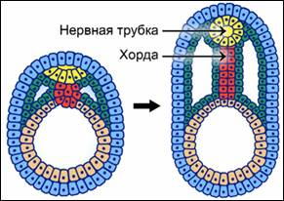
Рис. 11. Формирование хорды и нервной трубки
Таким образом, уже на ранних стадиях эмбрионального периода онтогенеза из внешне похожих бластомеров развиваются разные по строению и функциям ткани, органы и системы органов. Этот процесс получил название дифференцировки клеток (Рис. 12).
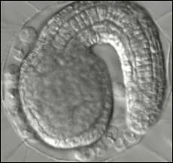
Рис. 12. Дифференцировка клеток
Дифференцировка обуславливается тем, что у различных клеток зародыша активируются определённые наборы генов, которые приводят к разному набору белков бластомеров и к различиям в строении и структуре бластомеров.
Влияние условий окружающей среды на развитие эмбриона
Интенсивно делящиеся клетки зародыша очень чувствительны к действию неблагоприятных факторов. Особенно опасны для развивающего зародыша те вещества, которые проходят через плаценту. К таким веществам относятся алкоголь и никотин. У курящей и пьющей матери может появиться внешне нормальный ребенок, но вполне возможно, что у него будут повреждены эндокринная и нервная системы. Более того, ребенок может появиться с алкогольной и никотиновой зависимостью.
Зародышевые листки
В процессе дифференциации клеток из эктодермы позвоночных образуется нервная трубка, из которой формируется головной и спинной мозг, а также органы чувств. Кроме того из эктодермы образуется наружный слой кожи (Рис. 13).
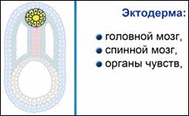
Рис. 13. Органы, которые формируются из эктодермы
Энтодерма дает начало тканям, выстилающим внутренние полости организма позвоночных, а также образует печень, лёгкие, поджелудочную железу (Рис. 14).
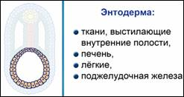
Рис. 14. Органы, которые формируются из энтодермы
Из мезодермы образуется хрящевой и костный скелет, мышцы, почки, сердечно-сосудистая система, половая система (Рис. 15).
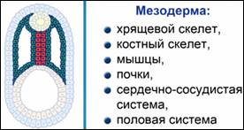
Рис. 15. Органы, которые формируются из мезодермы
Взаимовлияние частей развивающегося зародыша
На первых этапах дробления все образующиеся бластомеры равноправны. Если взять один из шестнадцати бластомеров тритона и поместить его в определенные условия, то из этого бластомера можно в конечном итоге вырастить нового тритона. У кролика и человека такая способность сохраняется на стадии четырёх бластомеров. Далее начинается внешне заметная дифференцировка клеток, которая приводит к формированию разных частей и органов зародыша. Все части зародыша взаимно влияют друг на друга. Если это влияние нарушить, может сформироваться ненормальный зародыш. Такое взаимовлияние частей зародыша получило название эмбриональной индукции (рис. 16).
Например, если клетки на стадии ранней гаструлы со спинной стороны зародыша одного тритона пересадить на брюшную сторону другого зародыша, то в этом месте из ткани второго зародыша развивается нервная трубка, хорда, мышечные сегменты. Таким образом, пересаженные клетки сыграли роль индуктора заставившего окружающие ткани развиваться совсем по другому плану.
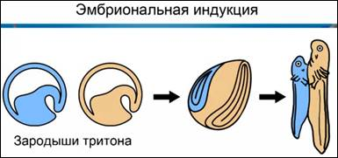
Рис. 16. Эмбриональная индукция
Постэмбриональный период начинается с момента выхода нового организма из яйцевых оболочек либо из организма матери. Он подразделяется на три периода и включает ювенильный период, пубертатный период и период старения.
Ювенильный период. Прямое развитие
Первый ювенильный период продолжается до окончания полового созревания и может проходить по двум различным путям. Прямое развитие происходит, если из яйца или организма матери выходит новая особь, внешне похожая на взрослую, но меньше размером и несформированной половой системой. К такому типу развития относится развитие птиц, рептилий, млекопитающих (рис. 1).
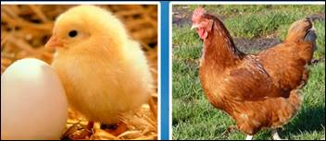
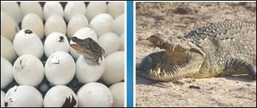
Рис. 1. Примеры прямого развития животных. Сверху вниз: птицы (курица), рептилии (крокодил) и млекопитающие (человек)
Ювенильный период. Непрямое развитие
Другой тип развития называется непрямым и протекает с метаморфозом (превращением). При этом личинка не похожа на взрослую особь. Этот тип развития характерен для лягушек, некоторых насекомых и червей (рис. 2).
Ювенильный период всегда сопровождается ростом организма, с одной стороны процесс роста запрограммирован генетически, а с другой стороны – зависит от условий существования.
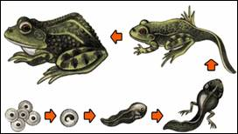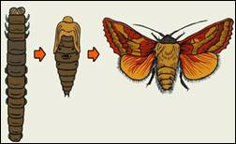
Рис. 2. Примеры непрямого развития животных: амфибии (лягушка), чешуекрылые (бабочка)
В маленьком аквариуме рыбы никогда не достигнут размеров, до которых вырастают в природных условиях, но если во время ювенильного периода рыб из маленького аквариума пересадить в большой аквариум, то такие рыбы вырастут больше, чем те которые остались в маленьком аквариуме.
У человека рост контролируется целым рядом гормонов, выделяемых гипоталамусом, гипофизом, щитовидной железой и половыми железами.
Пубертатный период (зрелость)
Второй период постэмбрионального развития – так называемый пубертатный период, или период зрелости (рис. 3), у позвоночных животных занимает большую часть жизни.
Рис. 3. Период зрелости у человека
Период зрелости плавно перетекает в следующий период – старость.
Гормоны и рост млекопитающих
На рост и развитие млекопитающих влияют гормоны, которые вырабатываются щитовидной железой, корой надпочечников и половыми железами (рис. 4). Их деятельность регулирует гипофиз, что было доказано в многочисленных экспериментах.
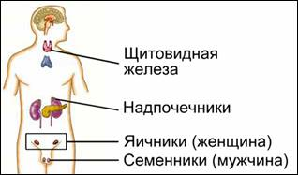
Рис. 4. Железы, влияющие на рост и развитие
Из гипофиза было экстрагировано некое вещество, которое при введении животным увеличивало их массу тела. Это вещество назвали гормоном роста. В дальнейших исследованиях было показано, что это один из тропных гормонов гипофиза, который называется соматотропин.
Соматотропин человека – это белок, состоящий из 190 аминокислот. Он усиливает процессы роста во всем организме, ускоряя синтез нуклеиновых кислот для подготовки к митозу, способствуя поглощению аминокислот хрящевой и мышечной тканями.
Сенильный период (старость)
Старение – это общебиологическая закономерность, свойственная всем живым организмам. В определенном для каждого организма возрасте в организме начинаются изменения, снижающие возможности этого организма к приспособлению, к изменяющимся условиям существования (рис. 5).
Рис. 5. Пожилой человек
Улучшения условий жизни, снижение детской смертности, победа над многими заболеваниями – все это приводит к увеличению продолжительности жизни.
Если в XVI в XVII веке средняя продолжительность жизни была около 30 лет, то сейчас в благополучных странах средняя продолжительность жизни у мужчин достигает 75 лет (рис. 4), а у женщин 80.
Очевидно, это не предел, и победа над сердечно-сосудистыми и онкологическими заболеваниями может продлить жизнь человека до 120–140 лет, но при этом, естественно, человек должен вести так называемый здоровый образ жизни и не злоупотреблять алкоголем и никотином.
Смерть – это прекращение жизнедеятельности человека, однако смерть необходима для эволюционного процесса, поскольку без нее не происходила бы смена поколений.
Процесс старения запрограммирован генетически, однако до сих пор нет единой теории, объясняющей этот процесс.

